Mardi 16 Septembre 2025 CM1/CM2

CM 3 M

Tuesday 16th september

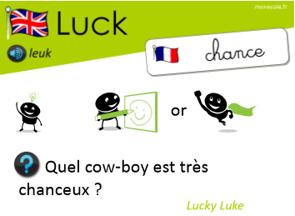

8h45 : Accueil

Appel, appel cantine, mot du jour : un bras de mer

8h50 : Anglais Rituel

Leçon V1

How are you ?

I’m…………………..

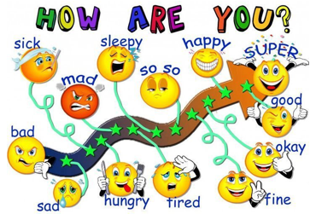

8h55 : Problème flash

CM1 : Le fleuriste a vendu 12 bouquets de fleurs contenant chacun 6 fleurs.

Combien de fleurs le fleuriste a-t-il vendu ? **12 x 6 = 72. Le fleuriste a vendu 72 fleurs.**

CM2 : Un avion transporte 453 passagers. Pour ce vol vers la Réunion, on a servi 3 repas à chaque personne.

Combien de repas ont été servis en tout dans l’avion ? **453 x 3 = 1359. En tout, 1 359 repas ont été servis dans l’avion.**

9h00 : Opérations

CM1 : 1 254 + 659 + 5 214 = **7 127**

1 458 – 1 469 = **impossible**

CM2 : 85 675 – 85 765 = **impossible**

98 767 – 97 865 = **902**

9h05 : Calcul mental CM1

Obj : Ajouter 9 et retrancher 9 Leçon CM3

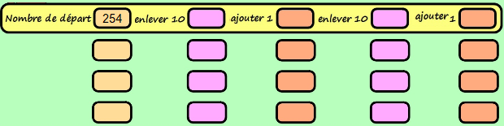

**236**

**218**

**200**

**244 245 235 236**

**226 227 217 218**

**208 209 199 200**

**190 191 181 182**

Calcul automatisé :

**6 17 16 47**

**43 45 15 44**

**14 31 18 42**

**46 38 9 30**

**20 24 50 52**

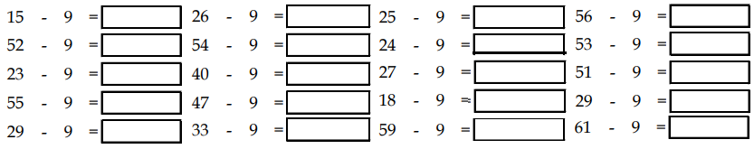

39

Problème : Le responsable d’un magasin reçoit une livraison de 200 paquets de sucre. Malheureusement, 9 paquets sont abîmés. Combien de paquets pourra-t-il mettre en vente ?

**Il pourra mettre en vente 191 paquets.**

Calcul réfléchi : Compte mystérieux

Trouve la fin : 28 – 9 🡺**19** – 1 🡺 **18**

Choisis l’égalité qui convient : 16 – (9 – 7) = 0 ou (16 – 9) – 7 = 0

Problème : Virginie fête ses 9 ans aujourd’hui. En quelle année est-elle née ? **Nous sommes en 2020, Virginie est née en 2011.**

Clap : 32 – 9, 145 – 9, 351 – 9, 254 – 9, 37 – 9 🡺 **23, 136, 342, 245, 28**

9h05 : Calcul mental CM2

Obj : Multiplier et diviser par 10, 100, 1000 Leçon CM4

Echauffement : Complète le tableau.

**12 21 35 15 10**

**1 200 2 100 3 500 1 500 1 000**

**120 210 350 150 100**

: 100

: 10

: 1 000

|  |  |  |  |  |
| --- | --- | --- | --- | --- |
| 12 000 | 21 000 | 35 000 | 15 000 | 10 000 |
|  |  |  |  |  |
|  |  |  |  |  |
|  |  |  |  |  |

Calcul automatisé :

750 : 10 = **75** 49 000 : 1 000 = **49** 1 200 : 100 = **12** 2 600 : 100 = **26**

350 : 10 = **35** 89 000 : 1 000 = **89** 800 : 10 = **80** 6 400 : 100 = **64**

710 : 10 = **71**  9 700 : 100 = **97** 400 : 10 = **40** 5 100 : 100 = **51**

3 600 : 100 = **36** 9 000 : 1 000 = **9**  400 : 100 = **4** 2 500 : 10 = **250**

4200 : 100 = **42**  580 : 10 = **58** 3 000 : 1 000 = **3** 5 800 : 100 = **58**

Problème : Pour s’échauffer, Aymé a couru 2 000 m, ce qui correspond à 10 tours de terrain. À quelle distance correspond un tour de terrain ?

**Un tour de terrain correspond à 200 m.**

Calcul réfléchi : Retrouve le nombre manquant : 10, 100, 1 000

880 : **10** = 88 63 000 : **1 000** = 63 20 000 : **100** = 200

800 : **100** = 8 609 000 : **1 000** = 609 520 : **10** = 52

807 000 : **1 000** = 807 600 : **10** = 60 25 000 : **100** = 250

7 400 : **10** = 740

Problème : Sakina range ses 3 200 timbres. Elle remplit 100 pages de son cahier. Combien Sakina met-elle de timbres sur chaque page ?

**Sakina met 32 timbres sur chaque page.**

Clap : 3 000 : 10, 1240 : 10, 56 000 : 1 000, 5 400 : 100, 260 : 10 🡺 **300, 124, 56, 54, 26**

9h20 : Calcul en ligne CM1

9h20 : Calcul en ligne CM2

Multiplie ou divise par 10, 100, 1 000 comme dans l’exemple : Leçon CL4

Exemple : 25 x **10** = 25**0** ou 25 **x 100** = 2 5**00** ou 25 **x 1 000** = 25 **000**

250 : **10** = 25 ou 2500 **: 100** = 25 ou 25 000 **: 1 000** = 25

325 600 : 10 = **32 560**

10 x 4 250 = **42 500**

352 000 : 100 = **3 520**

100 x 32 000 = **3 200 000**

23 x 1 000 = **23 000**

Fais les soustractions en utilisant la technique du pivotement

comme dans l’exemple : Leçon CL2

Exemple : 73 **- 9** = 73 **- 10 + 1** = 64

28 - 9 = **19**

256 - 19 = **237**

485 - 90 = **395**

452 - 190 = **262**

15 232 - 9 000 = **6 232**

9h25 : Ecrire un nombre

CM1 : Ecrire en nombre 2 milliers 5 centaines et 8 unités ; 345 centaines 2 dizaines et 25 unités ; 1 986 634

CM2 : Ecrire en nombre 23 milliers 6 centaines et 8 unités ; 456 centaines 2 unités ; 65 859 436.

9h30 : Compréhension rapide Cycle 3 n°3

Obj : Retrouver les informations implicites (action)

CM1 : Il porte une queue-de-pie et un nœud papillon. Il est prêt pour la grande soirée.

L’œil rivé sur l’ensemble du groupe, il se concentre pour réussir l’attaque du concerto.

La salle est comble, et à la levée du rideau, les applaudissements crépitent. Que fait ce monsieur ?

**Il est chef-d’orchestre.**

CM2 : À peine le bouton enfoncé, l’appareil se mit à rugir bruyamment. Tout, sur son passage, fut avalé : les miettes de gâteaux, de pain, les toiles d’araignées le long des poutres, les poils de Mistigri. Les petits graviers cliquetaient dans les tuyaux lorsqu’ils étaient happés par le tourbillon. « Cette machine rugissante est la reine du ménage » se dit Philomène la sorcière. Que fait Philomène ?

**Philomène passe l’aspirateur.**

9h35 : Apprendre à écrire des mots courants/des mots invariables CM1/CM2

CM1 : Charmer, redire, un grain, la police, le domicile/mais, qui, toujours

CM2 : Trouver, le pas, se coucher, visiter, répartir/que, qui

9h40 : Littérature

Obj : Ecrire un texte poétique

Voir poésie séance 2 : Ecrire une poésie à la manière d’une des poésies étudiées. Thème mer et océan

Leçon EE12

10h15 : Poésie 10h15 : Poésie

Obj : Ecrire la poésie n°2 Obj : Ecrire la poésie n°2

**La Mer secrète**

Quand nul ne la regarde,

La mer n’est plus la mer,

Elle est ce que nous sommes

Lorsque nul ne nous voit.

Elle a d’autres poissons,

D’autres vagues aussi.

C’est la mer pour la mer

Et pour ceux qui en rêvent

Comme je fais ici.

**Jules Supervielle**

**La mer s'est retirée...**

La mer s'est retirée,

Qui la ramènera ?

La mer est démontée,

Qui la remontera ?

La mer est emportée,

Qui la rapportera ?

La mer est déchaînée,

Qui la rattachera ?

Un enfant sur la plage

Avec un collier de coquillages.

**Jacques CHARPENTREAU**

10h30 : RECREATION

10h45 : Mathématiques

Obj : Passer d’une fraction décimale à un nombre décimal. Connaître la valeur de chaque chiffre dans un nombre décimal. Ranger, comparer, placer les nombres décimaux.

Compagnon Maths

Situation problème p 41 + J’applique p 42 + Je m’entraine avec aide 1 p 42, exercice plus 1

Leçons N10/N11

10h45 : Mathématiques

Obj : Comparer des angles. Utiliser des gabarits d’angles. Connaître les angles.

Compagnon Maths

Exercices 3,5,6,7 p 105

Leçon G1 suite

11h15 : Littérature, écriture

Obj : Ecrire une description

Savoir écrire la fiche d’identité du personnage de chacun (thème mer et océan) d’après votre animal marin inventer une histoire pour chacun.

Leçon EE5/EE13

11h45 : REPAS

13h30 : Fluence première lecture et questions de compréhension.

13h35 : Lecture rapide CM1/CM2

Fais bien attention à l’orthographe et aux définitions des homonymes.

Barre ensuite dans les phrases les mots qui ne conviennent pas.

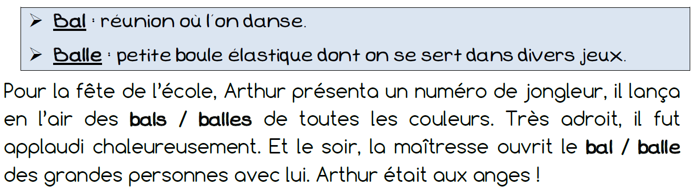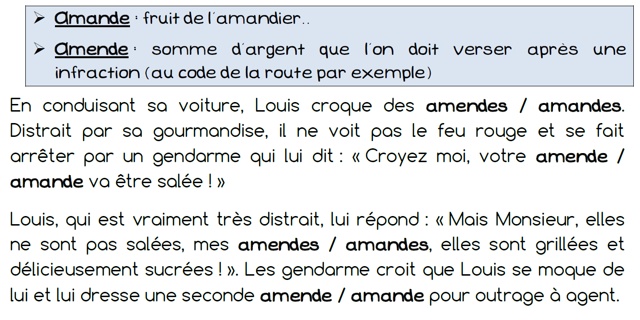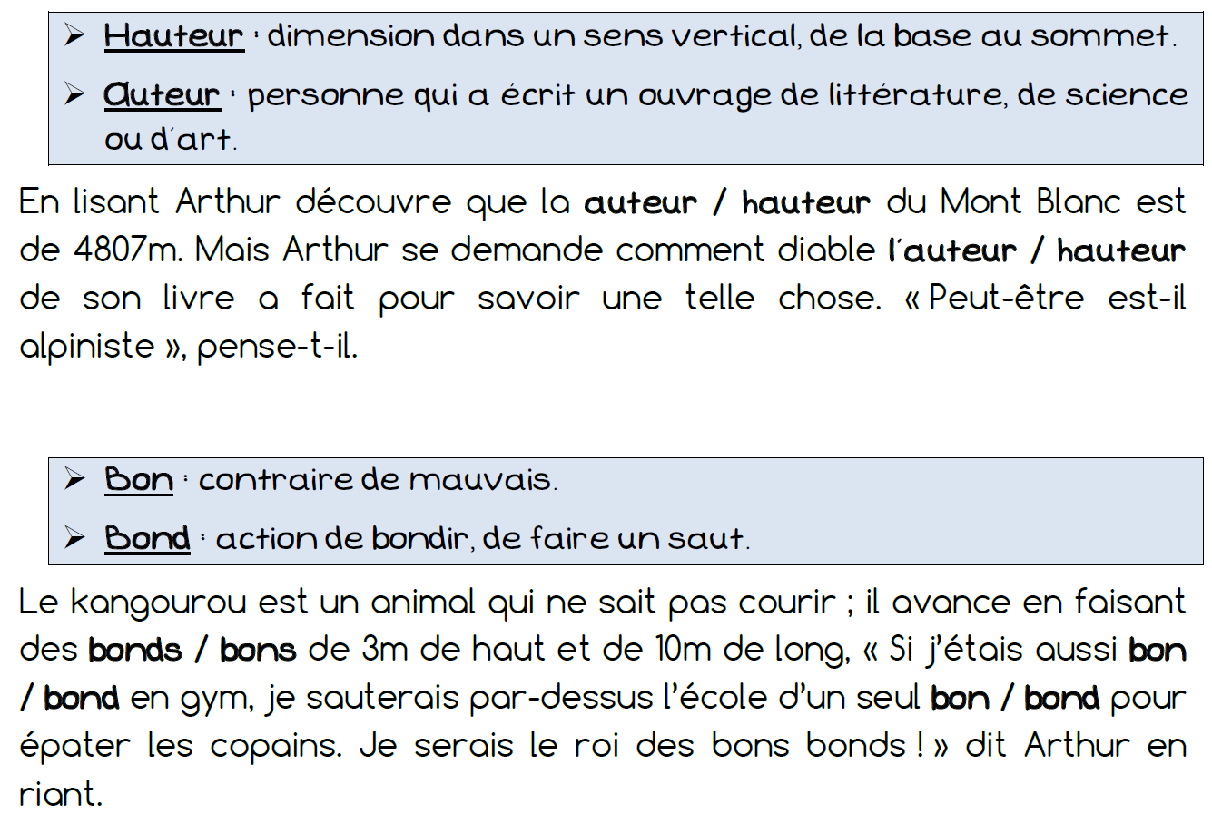

13h40 : Je lis, je comprends CM1/CM2





13h45 : Grammaire

Obj : Savoir retrouver le verbe

Observation réfléchie de la langue française (La balle aux mots)

Exercices 1,2,4 p 14,15 + Exercice 4

Leçon G6

13h45 : Grammaire

Obj : Reconnaître et utiliser les phrases interrogatives

Exercices 1,2,3,4,5

Leçon G3

14h20 : Ecriture des devoirs

Pour mardi 23 septembre :

Poésie : Apprendre la poésie n°2, la moitié (interrogation le 1 octobre) (CM1/CM2)

Grammaire : Lire G3 (CM1) et G6 (CM2)

Sciences : Apprendre S2/S3 contrôle.

Pour jeudi 18 septembre :

Mathématiques : Lire G1 (CM1), N10/N11 (CM2)

Mathématiques CM1 : Facultatif : Exercices de mathématiques 8,9 p 106

Mathématiques CM2 : Facultatif : Exercices de mathématiques 2,3 p 42, 9,10 p 43, plus 1

Pour mardi 30 septembre :

Poésie : Apprendre la poésie n°2 entière (CM1/CM2)

Pour vendredi 26 septembre :

Anglais : Revoir vocabulaire n°1 interrogation orale (CM1/CM2)

14h30 : Sciences

S3 : La conservation des aliments

15h30 : RECREATION

15h45 : E.P.S

Obj : Etre capable de s’engager lucidement dans l’action, Etre capable de construire un projet d’action, Etre capable de mesurer et apprécier les effets de l’activité, Etre capable de d’appliquer et construire des principes de vie collective.

Jeux collectifs : basketball